UK College of English Godolphin School — летняя школа в Англии

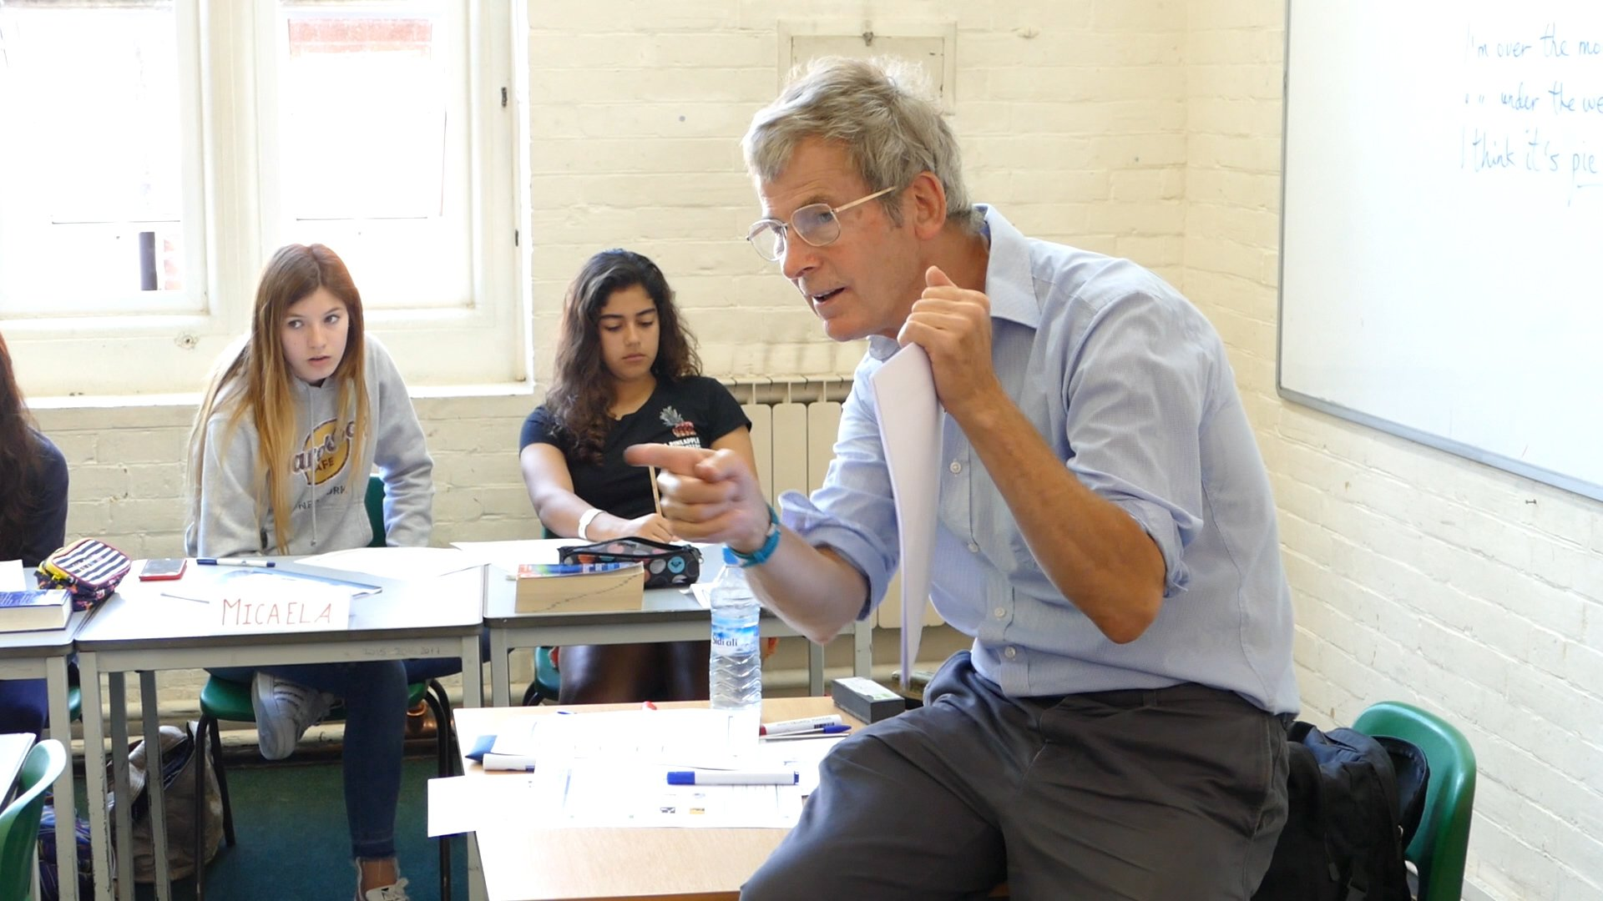

Godolphin School, Milford Hill, Salisbury SP1 2RA, UK, от 13 до 17 лет

Интенсивность курса (Учебные часы в неделю) | 20
Размещение | Принимающая семья
Тип комнаты | Двухместная
Ванная Комната | Общие
Питание | Завтрак, Обед и Ужин
Экскурсии в неделю | 3
Экскурсии в будни на полдня | 1
Экскурсии в выходные на целый день | 2

Описание

Почему стоит ехать в эту школу

Инфраструктура школы

Спортивная инфраструктура

Хобби и клубы

Что еще включено в цену программы

Рекомендованные города прилета

Лондон

Примерная программа
 | Утро | День | Вечер
День 1 | Вводный урок | Прогулка по Солсбери | Викторины
День 2 | Уроки | Футбол, волейбол, теннис / Искусство и ремесла | Мини-олимпийские игры
День 3 | Экскурсионный урок | Поездка в Уинчестер | Кино
День 4 | Уроки | Плавание/зумба | Дискотека
День 5 | Уроки | Прогулка по Солсбери | Игра
День 6 | Поездка в Лондон | Поездка в Лондон | Игры
День 7 | Поездка в Оксфорд | Поездка в Оксфорд | Мини-олимпийские игры

Помощь в бронировании: +7 495 204 20 68 или онлайн-консультант на travelclass.org
Электронная почта: go@travelclass.org

